From:

Sent: Tuesday, October 9, 2018 6:29 AM
To:

Subject: RE: ND ZDT RM 25

Dobrý den,
potvrzujeme přijetí objednávky na ND.

Zemědělská a dopravní technika, spol. s r.o.
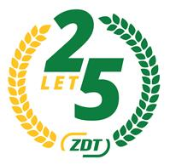

From:

Sent: Monday, October 8, 2018 1:39 PM
To:

Subject: ND ZDT RM 25
Importance: High

Odesláno automaticky ze systému Byznys
Sestava Objednávka 2919793

Dobrý den,
upozorňujeme, že je nutné z vaší strany v co nejkratším termínu objednávku emailem potvrdit a vyčkat s plněním do doby,
než obdržíte informaci, že je objednávka zaregistrována v registru smluv dle zák. č. 340/2015 Sb.
Potvrzení objednávky musí být v původním textu emailu nikoliv v příloze.
Dejte tedy odpovědět na email.....a potvrďte převzetí objednávky.
Objednávka 2919793 ze dne 1.10.2018
Předběžná cena s DPH 71 000,-
Věc: ND ZDT RM 25

S přáním krásného dne

Výzkumný ústav živočišné výroby, v.v.i.
Přátelství 815
104 00 Praha 10 - Uhříněves
IČO: 00027014
DIČ: CZ00027014


